Projet Calorecipe



Hausmann, William
Ch. De la Cure 2A
1008 Prilly
William.hausmann@cpnv.ch



SI-C4a

11.02.2020

Table des matières
1 Introduction 4
1.1 Cadre, description et motivation 4
1.2 Organisation 4
1.3 Objectifs 5
1.4 Planification initiale 6
2 Analyse 7
2.1 Cahier des charges détaillé 7
2.1.1 Définition du contenu et des fonctionnalités 7
2.1.2 Analyse concurrentielle 8
2.1.3 MCD 9
2.1.4 Nom du site et du domaine 9
2.1.5 Définition de l’audience 9
2.1.6 Détermination des intervenants 10
2.2 Stratégie de test 10
2.3 Budget initial 10
2.4 Historique 10
3 Conception 11
3.1 Détermination de l’arborescence du site et des rubriques 11
3.2 Définition de la charte graphique 11
3.3 Maquette graphique 12
3.3.1 Page d’accueil 12
3.3.2 Connexion 13
3.3.3 Mot de passe oublié 14
3.3.4 Réinitialisation du MDP 15
3.3.5 Recherche des recettes 16
3.3.6 Ajout d’une recette 17
3.3.7 Page validation pour l’admin 18
3.3.8 Calcul des calories 19
3.3.9 Plats sauvegardés 20
3.4 Conception de la Base de données 21
3.4.1 Je mets en image l’état de mon MCD actuel : 21
3.4.2 Le résultat final du MLD : 22
3.4.3 Le script généré par MySQL Workbench 22
3.5 Plugins 22
3.6 Choix de la formule d’hébergement 23
4 Réalisation 23
4.1 Dossier de réalisation 23
4.2 Erreurs restantes 23
5 Mise en service 24
5.1 Installation 24
5.2 Rapport de mise en service 25
5.3 Liste des documents fournis 25
6 Conclusions 25
7 Annexes 26
7.1 Sources – Bibliographie 26

Introduction

Cadre, description et motivation
Ce projet sera effectué dans le cadre de la préparation au TPI. J’ai pour but de créer un site web qui permettra à des utilisateurs de partager des recettes. En premier temps il y’aura une page de connexion/inscription. Et par la suite il pourra proposer des recettes dont il fournira les ingrédients, les spécifications à la réalisation de la recette et il pourra entrer les calories qui se calculeront automatiquement.

Le site web sera codé en HTML, CSS & PHP et utilisera une base de donnée MySQL.

Si j’ai choisi de faire un site web, c’est en partie car j’ai un bon niveau en développement mais aussi car j’aimerai faire un site qui sera utilisable pour plus-tard.

Organisation

Candidat | Hausmann | William
 | william.hausmann@cpnv.ch | 078/936.80.96
Lieu de travail | CPNV
Chef de projet | Favre | Raphael
Période de réalisation | Du 4 février 2020 à 8h00 au 1er avril 2020 à 15h05
Horaire de travail | 16 périodes de 45 min par semaine
Nombre d’heures | Environ 92 heures
Planning en % | Analyse : 20%
Planning en % | Implémentation : 45%
Planning en % | Tests : 15%
Planning en % | Documentations : 20%

Objectifs

- Avoir un hébergeur pour le site web
- Avoir une site web MVC
  - Modèle
    - Contiendra la connexion avec la base de données et les différentes requêtes SQL
  - Vue
    - Les différentes pages du site (Accueil, Recherche, etc…)
  - Controller
    - Vérifier l’intégrité des données qui sont transmises au modèle
- Avoir modéliser une bonne base de données
  - Modéliser une base de données suivant une norme
- Avoir une bonne structuration et documentation du code
  - Avoir des commentaires doxygen
  - Décrire les fonctions primaires du code
- Interface ergonomique destinée à un jeune public
- Un site entièrement responsif pour l’utilisation du site sur ordinateur, mobile ou tablette

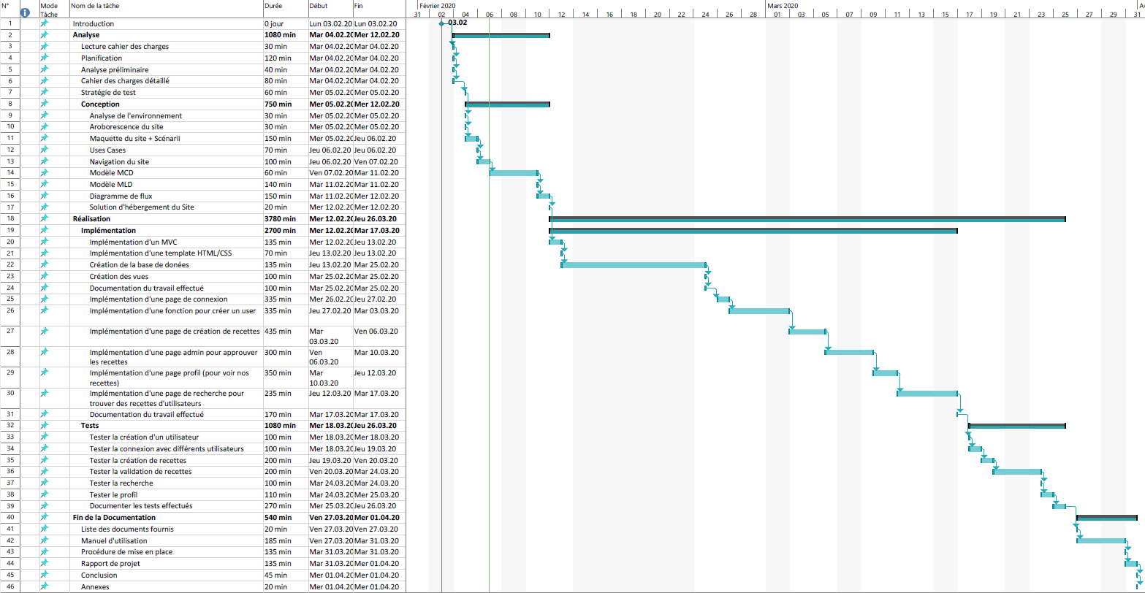
1.4 Planification initiale

Analyse

Cahier des charges détaillé

Définition du contenu et des fonctionnalités

L’application devra compléter les points suivant :

- Partie « Publique »
  - Accueil : Une page d’accueil avec un descriptif du site et qui propose de s’inscrire ou se connecter.
  - Inscription avec nom utilisateur et mot de passe où modifier son mot de passe
- Partie « Administrateur »
  - Il y aura une interface de gestion qui propose à l’Admin de valider des recettes soumises par un utilisateur.
  - Par l’intermédiaire d’une interface d’administration il pourra supprimer des utilisateurs
- Partie « Utilisateur authentifié »
  - Un utilisateur pourra entrer, dans un format donné, une liste d’ingrédients qui constitue son plat ou son repas et demander à calculer automatiquement le total des calories de ce repas.
  - Dans une page du site, l’utilisateur proposer une recette à l’administrateur du site. Il rentrera d’abord le titre, les ingrédients, avec leur quantité puis le texte de la recette. Il pourra rentrer également le temps de cuisson, le temps de préparation, le nombre de personnes pour qui la recette est destinée, la difficulté de la recette, une particularité (veggie, plat de fêtes par exemple …), le type de la recette (entrée, plat principal, dessert, apéritif…). Le calcul des calories de la recette se fera automatiquement à la demande de l’utilisateur.
  - Dans une page du site, l’utilisateur pourra rechercher des recettes disponibles sur le site selon certains critères de recherche : titre, ingrédients, nombre de calories, type de recettes.
  - L’utilisateur pourra sauvegarder le nombre de calories d’un plat dont il a demandé le calcul de calories. Il pourra ensuite consulter pour un mois donné la moyenne des calories des plats dont il a demandé le calcul de calories, le plat le plus calorique et le moins calorique et le nombre de calcul de calories demandé dans le mois recherché.
- Le site sera responsive, il devra permettre une lecture et une navigation conviviales et optimales, qu’il soit consulté depuis un téléphone mobile, une tablette ou un ordinateur.

Analyse concurrentielle

Objectifs principaux

Les points les plus importants à comparer seront mes objectifs principaux comme :
- Le fait de pouvoir calculer les calories d’un repas
- Pouvoir partager une recette
- Rechercher des recettes
- Le site doit être responsive
- Le site ne doit proposer aucun frais

La concurrence

En recherchant sur Google, j’ai trouvé deux sites qui propose les fonctionnalités que je veux amener :
- http://www.les-calories.com/
- https://www.calories.fr/

SWOT des différents sites :
Leurs forces :
  - Il y a un large panel d’aliments offerts par les deux sites
  - Les utilisateurs peuvent aider au développement du site
  - Descriptions des ingrédients
Leur faiblesse :
  - Les sites ne possèdent pas une très belle interface graphique
  - Les sites ne sont pas responsive
  - Pas très bien référencé
  - Un ne permet l’ajout de recettes ou d’aliments en étant connecté
  - Utilise des publicités
Leurs opportunités :
  - Evolution de la mentalité, les gens mangent plus sainement
Les menaces :
  - Concurrence d’autre sites
  - De moins en moins besoin de site web. Les gens font leurs calculs tout seul.

Conclusion de l’analyse

Je vais devoir rapidement ajouter une bonne base d’aliments sinon les utilisateurs ne pourront pas faire de recette ou iront sur des sites disposant de plus d’aliments.

MCD
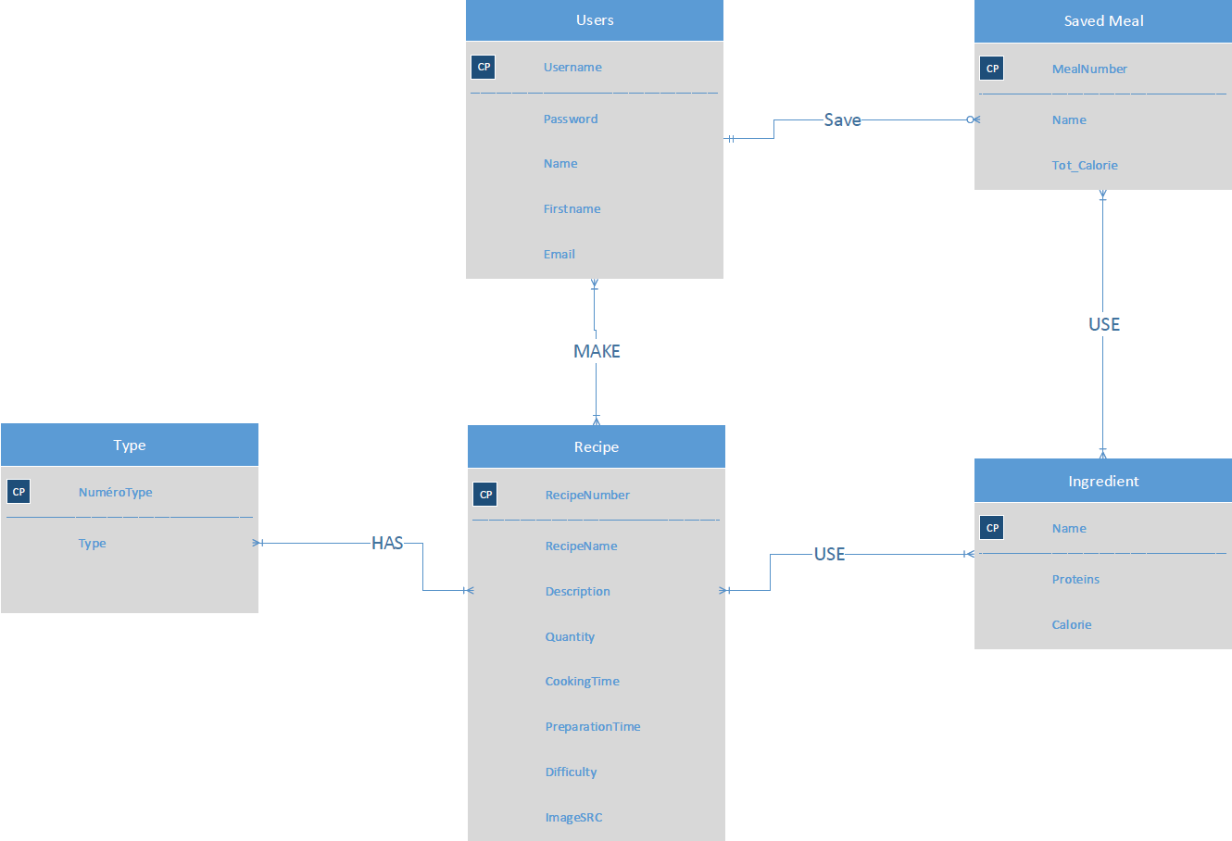

Nom du site et du domaine

Vu que le CPNV m’offre une solution d’hébergement via SwissCenter, je n’ai pas trop réfléchi et je suis partit avec cette offre.

Le nom du Site Calorecipe vient des deux mots « Calorie » et « Recipe (Recette) » ce qui est assez cohérant pour un site proposant à des utilisateurs de partager leurs recettes et de calculer les calories des plats.

L’url pour accéder au site est : calorecipe.mycpnv.ch

Définition de l’audience

Les personnes les plus susceptibles de visiter ce site seront des gens cherchant à manger sainement comme des sportifs ou des parents voulant cuisiner pour leurs enfants.

La tranche d’âge est située de 15 à 90 ans, c’est un site qui sera destiné pour tous ceux voulant manger sainement.

Donc il faut accentuer l’ergonomie, très intuitif et user-friendly. Il ne faut pas faire peur aux nouveaux utilisateurs en faisant un site très compliqué à utiliser.

Détermination des intervenants

Liste des personnes qui peuvent intervenir dans le projet :
- Des testeurs comme des proches, amis, professeurs
- Le chef de projet qui me fait un feedback sur le projet chaque vendredi matin
- Les experts pour le cahier des charges et le rendu chaque vendredi

Stratégie de test

Aucun test n’a été effectué jusqu’à maintenant

Budget initial

Le budget initial offert par le CPNV pour mon projet est de 0 CHF.
Cependant je dispose de licences pour des logiciels tels que Balsamiq, Visio.
Je dispose aussi d’un hébergement mycpnv.ch qui est fourni par swisscenter.

Historique

L’historique est vide car il ne retrace aucun changement dans le cahier des charges

Conception

Détermination de l’arborescence du site et des rubriques
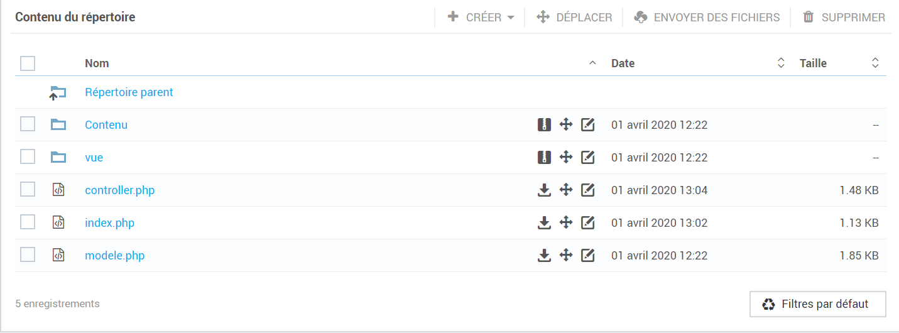

On peut voir que le modèle et le controlleur sont a la racine tout comme le fichier index. Cela à été fait comme cela pour éviter de devoir modifier le open_basedir.

Dans le fichier contenu on peut retrouver tous les fichiers CSS,Images, JS et aussi les fonts utilisée.

Les rubriques du sites actuelles ne sont pas comme voulues. On peut les voir sur les différentes maquettes postées juste un peu plus bas du document.

Définition de la charte graphique

J’ai utilisé la Template bakery du site colorlib.
https://colorlib.com/wp/template/bakery/

J’ai donc laissé tel quels les polices, le CSS et les couleurs utilisée.
Les fonts utilisées sont :
- Fontawesome
- Linearicons

Maquette graphique

Page d’accueil
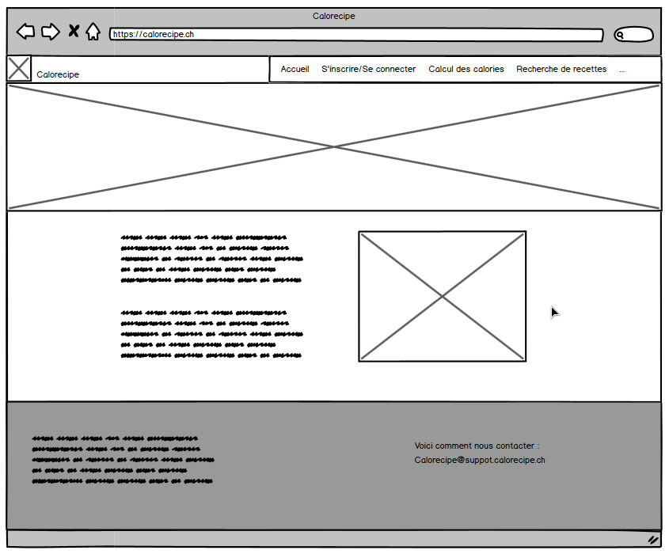

Connexion
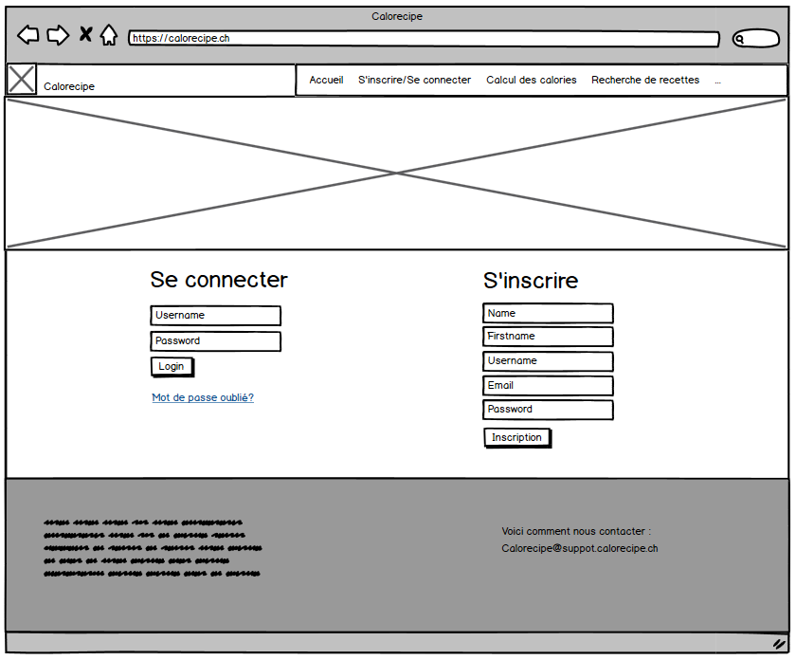

Mot de passe oublié
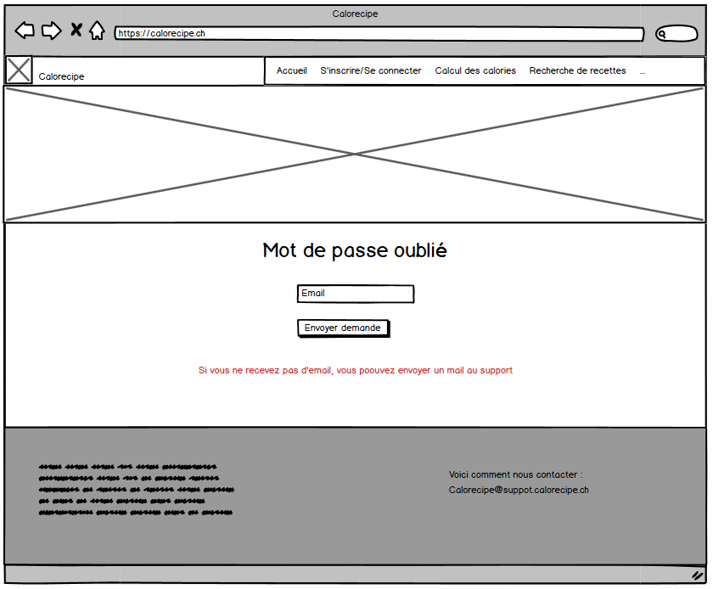

Réinitialisation du MDP
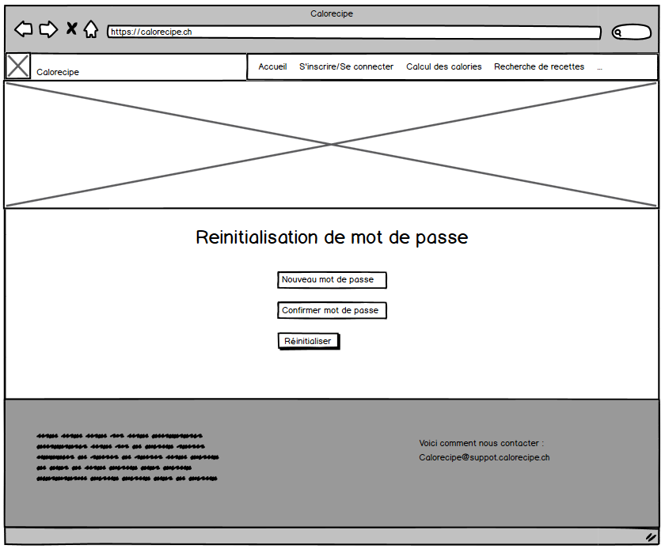

Recherche des recettes
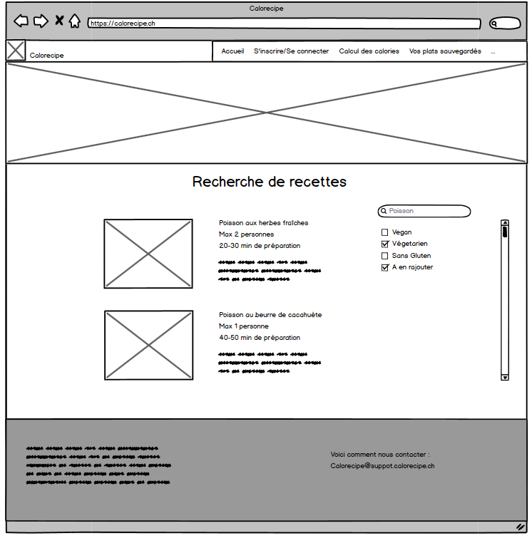

Ajout d’une recette
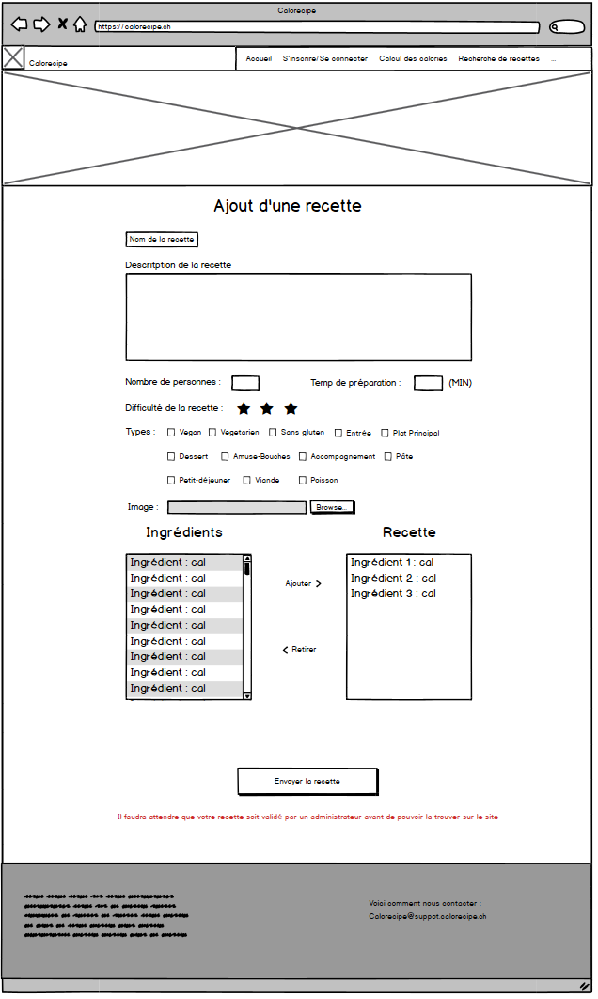

Page validation pour l’admin
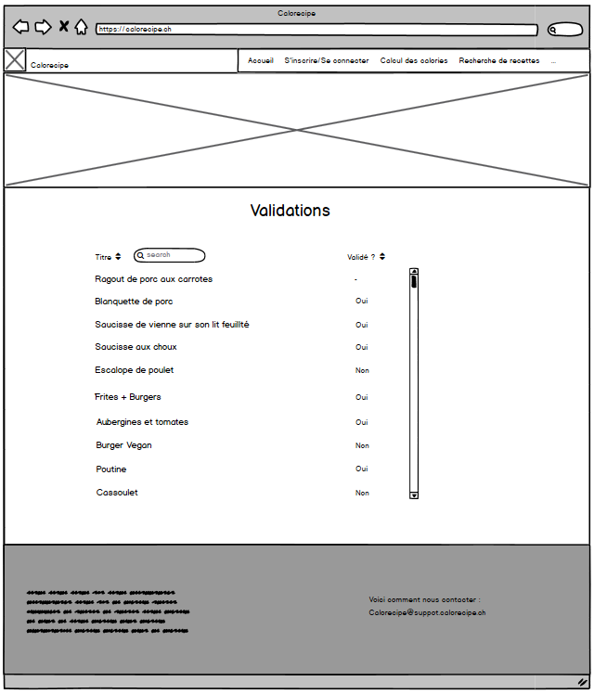

Calcul des calories
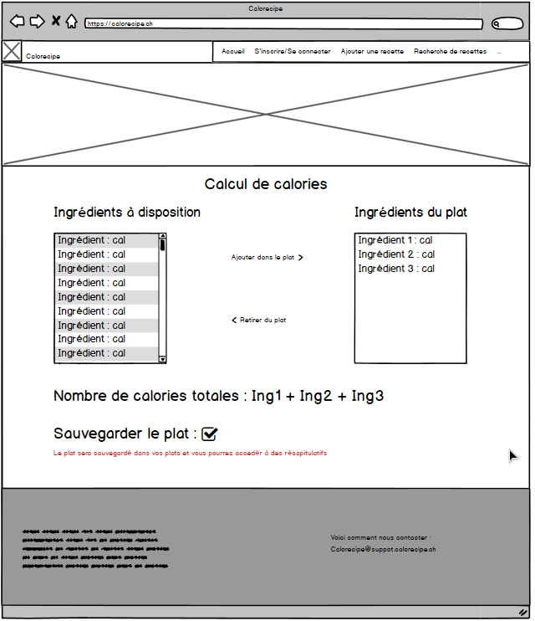

Plats sauvegardés
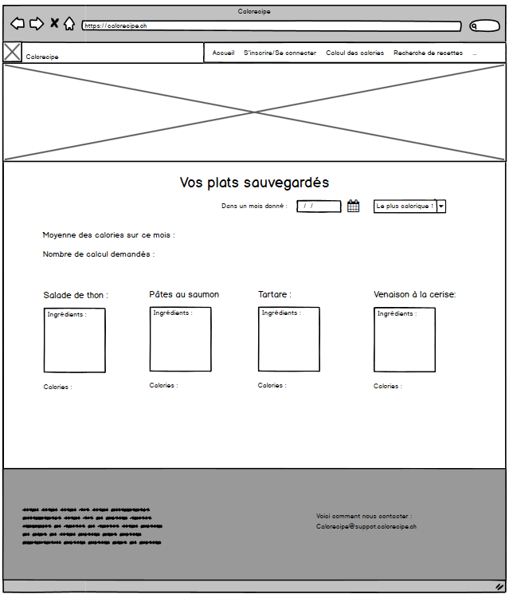

Conception de la Base de données

En suivant le MCD construit plutôt, j’ai pu travailler sur mon MLD.
J’ai utilisé le logiciel MySQL Workbench pour recréer les tables utiles à mon projet et ainsi générer un script SQL.

Je mets en image l’état de mon MCD actuel :

On peut voir ici toutes les tables principales qui constitueront mon MLD.
J’ai choisi d’ajouter un champ pour une image car je trouve décent si le site peut avoir quelque chose de personnalisable pour ces utilisateurs.

Les autres champs ont été décidé en fonction des différentes fonctionnalités qu’on peut retrouver dans mon cahier des charges. Les champs ont aussi été discuté avec mon chef de projet et sont donc confirmés.

Le résultat final du MLD :
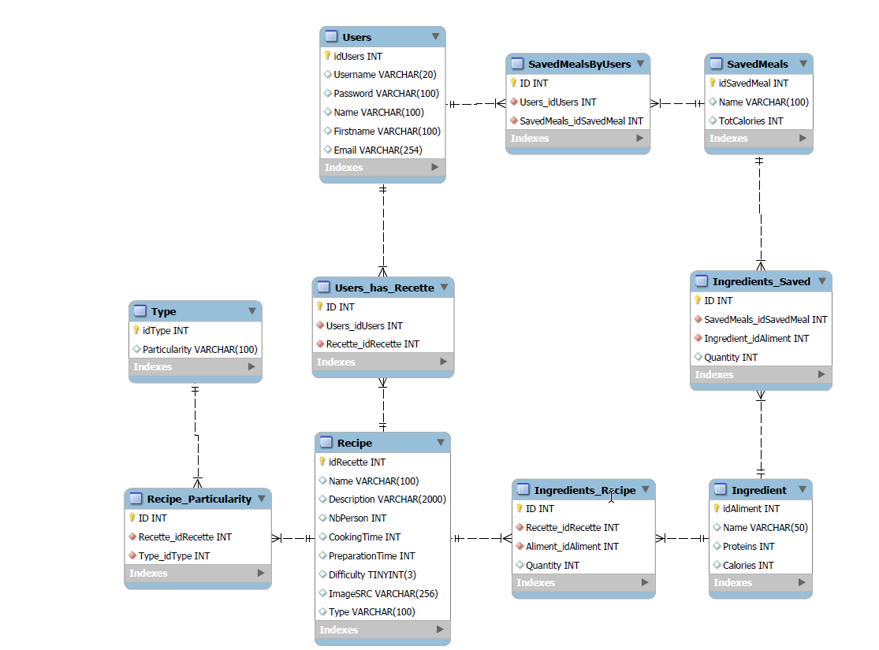

Quelques spécifications pour certaines tailles des champs.
J’a respecté la norme de caractères max pour l’email sinon les autres champs sont à peu près approximatifs.

Le script généré par MySQL Workbench

Vous pouvez trouver le script dans mon dossier « Documentation ».
Le script a été généré en s’assurant de DROP les tables avant leur création.
Vu que le script est là pour créer la BD je voulais m’assurer qu’il n’y aille aucun problème avec les fonctions CREATE.

Plugins

Forum : W3School, Developpez.net

Modules : je me suis inspiré des modules PHP qu’on a eu avant : ICT-133, ICT-151, Projet Web sans BDD

Choix de la formule d’hébergement

Pour l’hébergement j’ai utilisé SwissCenter car c’est celui qui nous a été proposé par le chef de projet.
C’est un hébergeur vraiment complet avec :
  - E-mail
  - Gestion d’erreur
  - Gestion Base de données
  - FTP (Gestionnaire de fichier)
  - Accès distant
  - Protection de répertoire

Réalisation

Dossier de réalisation
- Systèmes d’exploitation :
  - Domicile : Windows 10 professionnel 64bits
  - CPNV : Windows 10 entreprise 64bits
- Logiciel de dessin : Microsoft Visio 2016
- Logiciel de planification :
  - Planification Gantt : MSProject 2016
  - Planification tableau avec Trello
- Logiciel de traitement de texte : Microsoft Word 2019
- Navigateur : Version 80.0.3987.162 (Official Build) (64-bit)
- Lecteur de PDF : Version 2020.006.20042
- Développement :
  - Notepad++
  - phpStorm v2019.3.3
- Serveur WAMP v3.2.0 64 bits
- Locaux et ordinateurs DELL du CPNV

Erreurs restantes

Presque le 3 quart du site n’a pas encore été développé.
L’inscription ne fonctionne pas encore.

Mise en service

Installation
Pour l’installation de mon site web j’ai dû m’y prendre en plusieurs étapes.
- Avoir les accès à la plateforme de gestion SwissCenter
- Créer un utilisateur pour une connexion FTP sécurisée
  - Un utilisateur sera transmis par mail au chef de projet pour se connecter au FTP
- Se connecter au FTP.

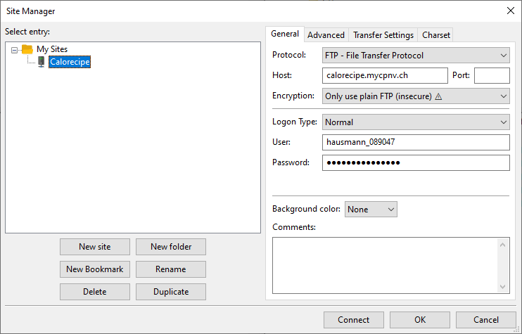

- Une fois connecter on arrive à la racine du site web qui ne contient que deux fichiers qu’on peut supprimer. Une fois supprimé j’ai déplacé tous les fichiers de mon site à la racine (Vues, Contenu, Modele, Controlleur, et l’index)
- Créer une base de données via l’interface de gestion MySQL ainsi qu’un utilisateur.
- S’y connecter en utilisant n’importe qu’elle interface de gestion de base de données tels que : Heidi SQL ou encore MySQL Workbench.
- Une fois connecter, créer la base de données avec le script à disposition qui à été fait depuis mon MLD.
- Une fois que tout ça à été fait plus qu’a testé la connexion en testant les différentes pages du site. J’ai utilisé le login pour tester le bon fonctionnement.

Rapport de mise en service
J’ai eu quelques soucis à ajouter le site web. Lorsque j’ai copier dans la racine mes fichiers une erreur apparaissait quand j’allais sur la page principale du site web qui me disait que je ne pouvais pas accéder à mon model depuis mon controlleur alors j’ai juste supprimer les répertoires et je les ai placés à la racine ou se trouve l’index.

Maintenant le site est hébergé est tourne sur calorecipe.mycpnv.ch

Liste des documents fournis
  - Documentation
  - Journal de travail William
  - Maquette
  - MCD,MLD + script BDD
  - Login et Mot de passe pour le site, identifiant SwissCenter et Filezila

Conclusions

Etant donnée un gros manque de travail la plupart des objectifs fixés n’ont pas pu être accomplis, cependant je pense avoir retenu les éléments importants pour le TPI.
Je pense que ce Pré-TPI est très important et dans l’ensemble nous prépare bien pour le vrai.

Je vais aussi continuer de mon côté pour être prêt a 100% pour le code car je n’ai pas beaucoup eu d’occasions pour coder.

Annexes

Sources – Bibliographie

https://bitbucket.org/decoppetjoris/projweb-greenwatchers/src/master/
W3School,
Developpez.net
https://colorlib.com/wp/template/bakery/

